Чаваш Республикинчи  Парачкав районен  Порецкое администрацйе  ял поселений  ЙЫШЁНУ  2019 октябрь 08-м.ш. №100  Парачкав сали | 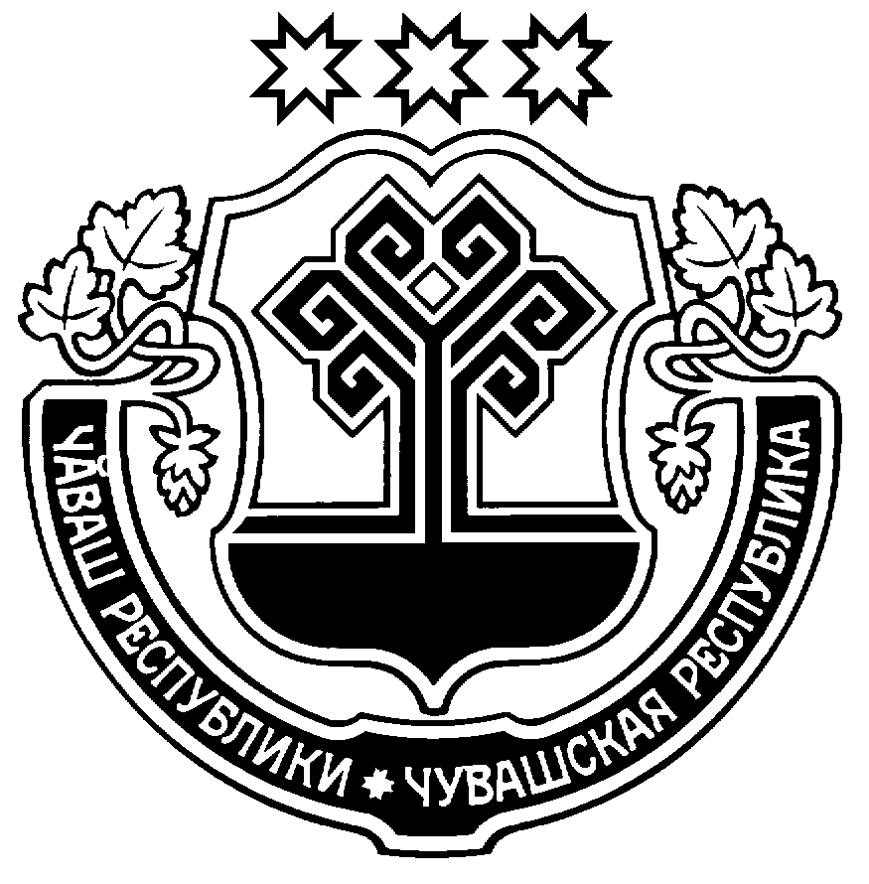 | Администрация Порецкого сельского поселения  Порецкого района  Чувашской Республики  ПОСТАНОВЛЕНИЕ  08 октября 2019 г. №100  с. Порецкое

О внесении изменений в постановление администрации Порецкого сельского поселения от 28 ноября 2013 г. №150 «Об оплате труда работников органа местного самоуправления, осуществляющих профессиональную деятельность по профессиям рабочих»

Внести в постановление администрации Порецкого сельского поселения Порецкого района Чувашской Республики от 28 ноября 2013 г. №150 «Об оплате труда работников органа местного самоуправления, осуществляющих профессиональную деятельность по профессиям рабочих» следующее изменение:
1. Приложение №1 изложить в редакции, согласно приложению к настоящему постановлению.
2. Настоящее постановление вступает в силу после его официального опубликования и распространяется на правоотношения, возникшие с 1 октября 2019 года.

Глава администрации
Порецкого сельского поселения А.Е. Барыкин

Приложение
к постановлению администрации
Порецкого сельского поселения
Порецкого района Чувашской Республики
от 08.10.2019 №100

«Приложение №1
к постановлению администрации
Порецкого сельского поселения
от 28 ноября 2013 г. № 150

Р А З М Е Р Ы
окладов и повышающих коэффициентов работников органов
местного самоуправления в Порецком сельском поселении Порецкого района, осуществляющих профессиональную
деятельность по профессиям рабочих

Профессиональные квалификационные группы | Размер оклада, рублей | Размер повышающего коэффициента
Общеотраслевые профессии рабочих первого уровня  1 квалификационный уровень  2 квалификационный уровень  Общеотраслевые профессии рабочих второго уровня  1 квалификационный уровень  2 квалификационный уровень | 3499,0  3844,0 | 0,05  0,10  0,11  0,3

Примечание. Размер выплат по повышающему коэффициенту к окладу определяется путем умножения размера оклада работника на повышающей коэффициент.».

